双杆柱上台架变挪位工具加工服务技术规范书

广西电网有限责任公司
柳州柳城供电局
2025年8月

服务范围
本技术条款主要描述广西电网有限责任公司柳州柳城供电局双杆柱上台架变挪位工具加工服务项目有关事项。

服务要求
- 按照双杆柱上台架变挪位工具技术指标的要求，绘制样机的图纸文件；
- 按照绘制的图纸文件进行样机钣金加工，包括（焊接、切割、热浸镀锌、钣金、喷漆等）；
- 按照国家标准对加工的样机进行检测；
- 样机的安装试运行。

技术指标要求
针对双杆柱上台架变在施工安装、抢修更换作业方法研究，提出一种双杆柱上台架变挪位工具设计方案及作业方法。设计开发双杆柱上台架变平面挪位工具，实现使用电动扳手/棘轮扳手配套台架配变挪位工具，以省力、安全、高效的的调整台架配变达到预定安装位置。开展双杆柱上台架变挪位工具性能测试，确保研制工具满足安装使用要求。
（3）设计方案简图如下所示：

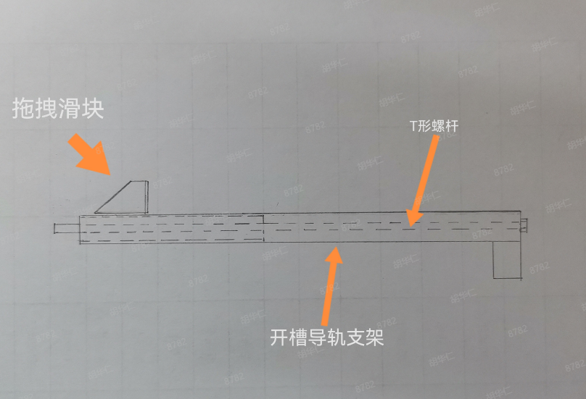

名称 | 技术参数
绝缘性能 | 无
耐酸防锈性能 | 在雨水潮湿泥沙场所仍能保持正常工作，适应各种环境条件
机械性能 | 适用630kVA及以下容量等级台架变，通过电动扳手/棘轮扳手配套使用。
重量 | 整体重量小于13kg，轻量设计，确保操作人员长时间作业不易疲劳
使用寿命 | 耐用性高，经久耐用，可重复使用，减少更换频率和维护成本
- 其他要求：
- 服务单位应明确项目负责人及其联系方式，并告知采购方项目负责人。
- 服务单位应在规定时间内完成本协议的工作内容，并符合国家相关规范和建设单位的使用要求。
- 本项目的结算方式为“总价包干”。

